Башkортостан Республикаhы  Миeкe районы муниципаль районыныn Кoсoгeн ауыл советы ауыл билeмehе  Советы | 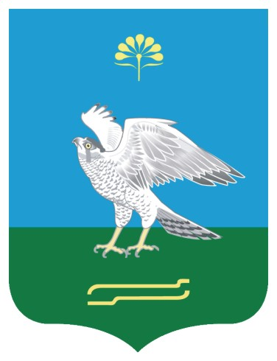 | Совет сельского поселения Качегановский сельсовет муниципального района Миякинский район  Республики Башкортостан
KАРАР РЕШЕНИЕ

О повестке дня третьего заседания Совета сельского поселения Качегановский сельсовет муниципального района Миякинский район Республики Башкортостан

В соответствии с Федеральным законом «Об общих принципах организации местного самоуправления в Российской Федерации», Уставом сельского поселения Качегановский сельсовет муниципального района Миякинский район Республики Башкортостан и Регламентом Совета сельского поселения Качегановский сельсовет муниципального района Миякинский район Республики Башкортостан Совет сельского поселения Качегановский сельсовет муниципального района Миякинский район Республики Башкортостан решил:
включить в повестку дня третьего заседания Совета сельского поселения Качегановский сельсовет муниципального района Миякинский район Республики Башкортостан следующие вопросы:
- О внесении изменений в решение от 14.11.2017 г. № 136 «Об установлении земельного налога на территории сельского поселения Качегановский сельсовет муниципального района Миякинский район Республики Башкортостан»

- О внесении изменений в решение Совета сельского поселения
Качегановский сельсовет муниципального района Миякинский район Республики Башкортостан от 26 апреля 2019 года № 218 «Об установлении налога на имущество физических лиц на территории сельского поселения Качегановский сельсовет муниципального района Миякинский район Республики Башкортостан»

Глава сельского поселения Г.Р. Кадырова

с. Качеганово
29 ноября 2019 года
№ 29

